大陸人士進入臺灣地區進行健康檢查及醫學美容業務來臺確認表
姓名 | 張少丹 (簽章)
來臺時間 | 2018年 11 月 15 日至 2018年 11 月 29 日,共14天
去程航班 | BR810 / 2018-11-15 23:35 (航班/抵臺時間)
回程航班 | BR871 / 2018-11-29 16:35 (航班/離臺時間)
健檢時間 | 預訂 2018年 11 月 16 日 上午 10 點
在臺聯繫方式 | 手機:0911209896  聯絡人:饒大偉
其他事項
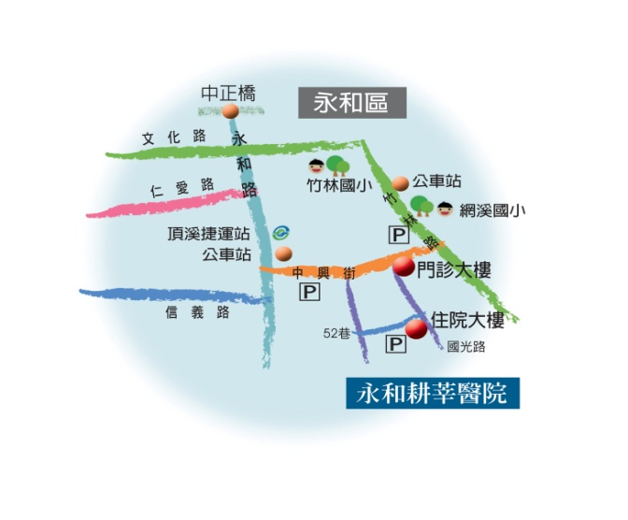
申請人請詳閱以下事項:
- 大陸人士來臺從事健康檢查，健檢醫院資料如下:
名稱：天主教永和耕莘醫院
地址：新北市永和區中興街80號
門診大樓2樓
228家醫科診間
電話：02-2928-6060*10822/10821
交通方式：搭乘捷運至頂溪站，
1號出口出站後，左轉至中興街口
進入，步行約3分鐘。
- 大陸地區人民經許可進入臺灣地區從事醫美活動，來台日期或行程如有變更，申請人應於入境前或行程變更前檢具確認行程表，予邀請單位送臺灣移民署及相關主管機關備查。
- 請依預約時間前往醫院檢查。
- 健檢當日請攜帶入台證。
- 請依移民署醫美簽證入臺證規定停留期限時內離境。
本院除遇到不可抗力因素外，不支持预约当天更改体检时间，为避免排长队，请您严格按预约时间准时到达医院体检！

